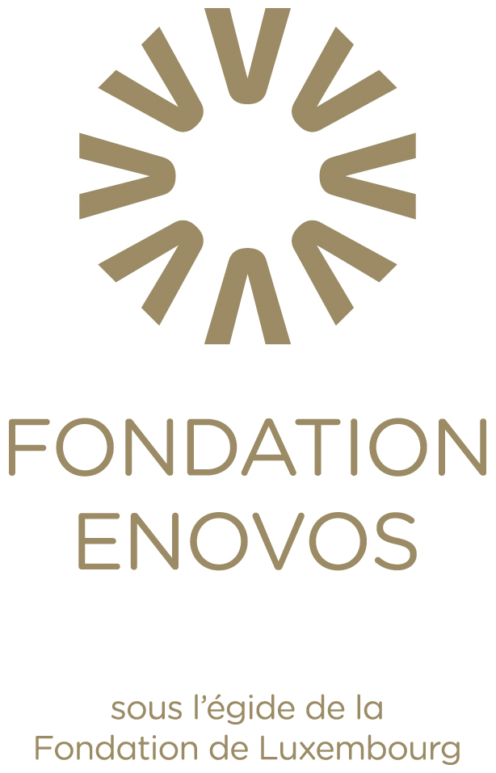
Communiqué de presse

10e édition du « Prix d’excellence »

Un soutien continu de la recherche et des études d’ingénieur

Chaque année, les meilleurs travaux de fin d’études d’ingénieur sont récompensés par le « Prix d’Excellence » de la Fondation Enovos. Ce vendredi a eu lieu la 10e édition, qui a vu sept lauréats récompensés pour la qualité de leur travail de Master.
Lorsqu’en 2010, la Fondation Enovos a été créée sous l’égide de la Fondation de Luxembourg, sa contribution à la recherche et son soutien des projets scientifiques a été établi comme un pilier important de son travail. C’est dans ce contexte général et afin de valoriser les études et les carrières professionnelles de l’ingénieur qu’est né en 2012 le « Prix d’excellence » de la Fondation Enovos.
Depuis 2012, cette distinction est attribuée chaque année par la Fondation Enovos et ses partenaires, l’association « Ingénieurs et Scientifiques du Luxembourg » et l’ANEIL (Association Nationale des Etudiants Ingénieurs Luxembourgeois). En dix ans, 60 travaux de Master pour 62 lauréats ont ainsi obtenu cette distinction accompagnée d’un prix de 2.500 euros par dossier.
Un jury indépendant composé d’ingénieurs a évalué pour cette 10e édition parmi 11 candidatures pour récompenser les 6 meilleurs travaux de fin d’études.
La remise des prix a eu lieu en la présence de Jean Lucius (Président de la Fondation Enovos), Erik von Scholz (CEO d’Enovos Luxembourg), Marc Solvi (Président de Ingénieurs et Scientifiques du Luxembourg), Charly Huberty (Président de l’ANEIL), Johnny Brebels (Director Company Relations and Support, Luxinnovation) ainsi que Michel Pundel (Président du jury).

Les lauréats 2021:

Joe Haentges: Automatisierte Bilderzeugung und -klassifikation verschiedener Förderelemente der Intralogistik durch Anwendung maschinellen Lernens
Yves Heuschling: Entwicklung einer Methodik für den Flügelvorentwurf unter Zuhilfenahme einer aerodynamischen Profildatenbank
Elisa Urbain: La pompe à chaleur comme installation de référence au sein de la législation luxembourgeoise
Elsan Huremovic & Halida Ramdedovic: Seismic assessment and retrofitting of non-seismically designed reinforced concrete structures considering realistic joint behavior – A numerical study
Ben Weber: Material anisotropy in wire and arc additively manufactured structures
Julie Vesque: Aufbau, Inbetriebnahme und CFD Simulation einer Anlage zur Bestimmung der Strömungszustände bei der pneumatischen Förderung von Schüttgütern am Beispiel von Teff Samen

La 10e édition du « Prix d’excellence de la Fondation Enovos » s’est clôturée par une agape où les ingénieurs en herbe ont eu l’occasion de côtoyer le monde des ingénieurs affirmés.
Luxembourg, le 29 octobre 2021

Membres du jury :
Michel Pundel (président)
Anouk Hilger
Anne-Marie Solvi
Thierry Flies
Laurent Heinen
Nico Binsfeld
Pierre Mangers
Guy Hoss
Philippe Osch
Olivier Georges
Contact pour la presse :
Corporate Communication Encevo S.A.
T + 352 2737-9510
communication@encevo.eu

Pour tout complément d’information sur la Fondation de Luxembourg,
veuillez contacter :
Tonika Hirdman
Membre du Comité de Gestion de la Fondation Enovos
Directrice Générale de la Fondation de Luxembourg
T + 352 2747-481
tonika.hirdman@fdlux.lu

